
Verein „Zur Förderung der Schulen in Rositz“e.V.
Karl-Marx-Straße 1a
D-04617 Rositz
Tel. 034498/22368
Tel. /Fax dienstl.
Mobil 0171/3617101


Sind jederzeit zusätzlich über die Schule erhältlich.
Jahresbeitrag 6,00€, mehr ist sehr willkommen und hilft, Sachleistungen, Spendenbelege werden auf Wunsch ausgestellt.

Beitrittserklärung

Hiermit bitte ich um Aufnahme in den Verein „Zur Förderung der Schulen in Rositz e.V.“.
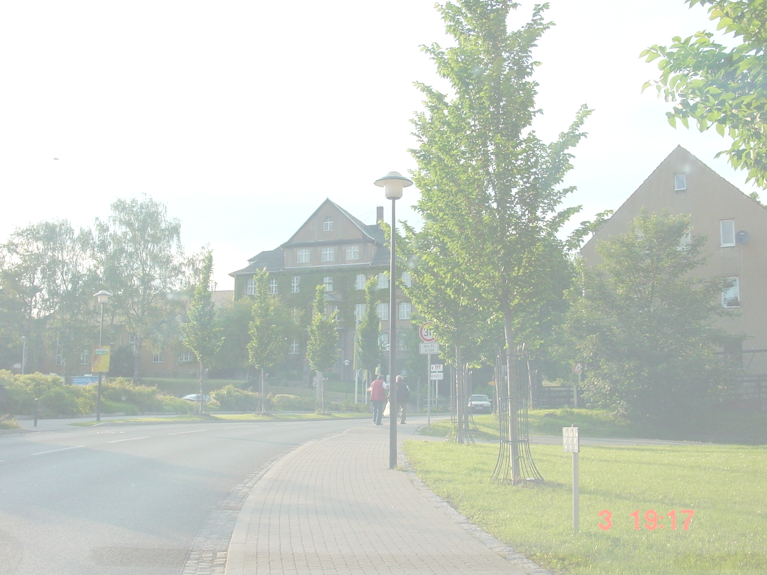

Name:

Vorname:

Geburtsdatum:

Wohnanschrift:

Telefon:

Mit meiner Unterschrift bestätige ich, dass ich den Verein in allen Belangen bestmöglich unterstützen werde.
Über die Satzung des Vereins habe ich mich informiert.
Ein Exemplar der Satzung erhalte ich mit Aufnahmebestätigung ausgehändigt.

Datum: _______________________

Unterschrift: : _______________________
(bei Minderjährigen Unterschrift der Eltern)


Sparkasse Altenburger Land – Kto-Nr.:12 07 00 16 31 – Blz-Nr.: 830 502 00

